Министерство науки и высшего образования Российской Федерации

Федеральное государственное бюджетное образовательное учреждение

высшего образования

«Вятский государственный университет»

Колледж ВятГУ

**ОТЧЕТ**

**ПО ДОМАШНЕЙ КОНТРОЛЬНОЙ РАБОТЕ №3**

**«ИЗУЧЕНИЕ БАЗОВЫХ ПРИНЦИПОВ ОРГАНИЗАЦИИ**

**ПРОЦЕДУР И СТРОК»**

**ПО ДИСЦИПЛИНЕ «**ОСНОВЫ АЛГОРИТМИЗАЦИИ И ПРОГРАММИРОВАНИЯ**»**

Выполнил: студент учебной группы

ИСПк-101-51-00

ФИО: Пономарёв Игнат Андреевич

Преподаватель:

Сергеева Елизавета Григорьевна

Киров

2023

В отчете должны отображаться:

1. Цель работы

Освоить синтаксис построения процедур и функций, изучить способы передачи данных в подпрограммы, получить навыки организации минимального пользовательского интерфейса.

1. Формулировка заданий

Реализовать программу вычисления площади фигуры, ограниченной кривой 1*x^3+(-2)*x^2+(-3)*x+4 и осью ОХ (в положительной части по оси OY). Вычисление определённого интеграла должно выполняться численно, с применением средних прямоугольников.

1. Описание алгоритма
2. Запускается программа.
3. Вводятся цифры для выбора действий.
4. Ввод промежутков пользователем.
5. Ввод прямоугольников пользователем.
6. Запускается цикл, который идёт по промежутку и считает площадь методом средних прямоугольников на конкретном участке.
7. Подсчитывается интеграл.
8. Подсчитывается погрешность.
9. Площадь, найденная методом средних треугольников, и погрешность выводятся на экран.
10. Схема алгоритма

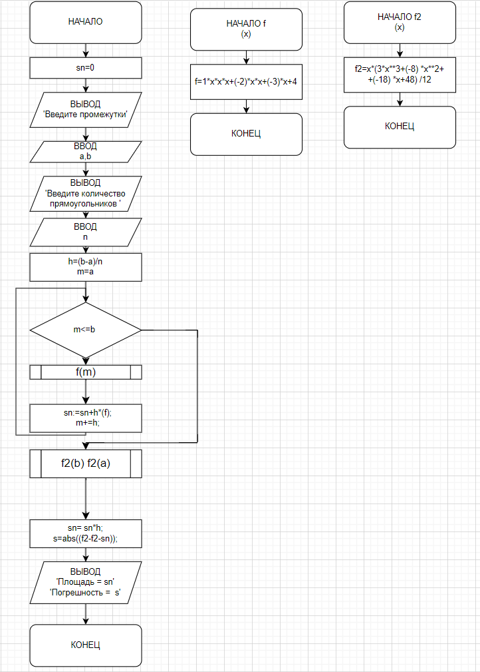

Рисунок 1 алгоритм

1. Код программы

**Uses** Crt;

**var**

a,b,n,sn,h,s,m:real;

key:integer;

proga:boolean;

**function** f(**var** x:real):real;

**begin**

f:=1*x*x*x+(-2)*x*x+(-3)*x+4;

**end**;

**function** f2(**var** x:real):real;

**begin**

f2:=x*(3*x**3+(-8) *x**2+(-18) *x+48) /12;

**end**;

**begin**

n:=-1;

a:=1;

b:=1;

proga:=True;

**while** proga = True **do begin**

ClrScr;

writeln(' Программа вычисления площади методом левых прямоугольников');

writeln('1. Ввод промежутков');

writeln('2. Ввод прямоугольников');

writeln('3. Итог');

writeln('4. Выход');

write('Цифра действия: '); readln(key);

**case** key **of**

1: **begin**

sn:=0;

**while** (a = b) **or** (a > b) **do begin**

ClrScr;

write('Введите промежутки '); readln(a,b);

**if** (a = b) **or** (a > b) **then begin**

writeln('Нижний промежуток должен быть меньше верхнего. Enter');

readln();

**end**;

**end**;

**end**;

2: **begin**

**while** n < 0 **do begin**

ClrScr;

write('Введите количество прямоугольников '); readln(n);

**if** n < 0 **then begin**

writeln('Количество должно превосходить ноль Enter');

readln();

**end**

**else**

h:=(b-a)/n;

**end**;

**end**;

3: **begin**

ClrScr;

**if** a = b **then begin**

writeln('Не введены промежутки Enter');

readln();

**end**

**else if** n < 0 **then begin**

writeln('Количество прямоугольников не введено Enter');

readln();

**end**

**else begin**

m:=a;

**while** m<= b **do begin**

sn:=sn+h*(f(m));

m+=h;

**end**;

s:=abs((f2(b)-f2(a)-sn));

writeln('Площадь = ',sn:0:6);

writeln('Погрешность = ', s:0:6);

readln();

n:=-1;

a:=1;

b:=1;

sn:=0;

**end**;

**end**;

4: **begin**

proga:=False;

**end**;

**end**;

**end**;

1. **end**.
2. **end**;
3. **end**.
4. Результат выполнения

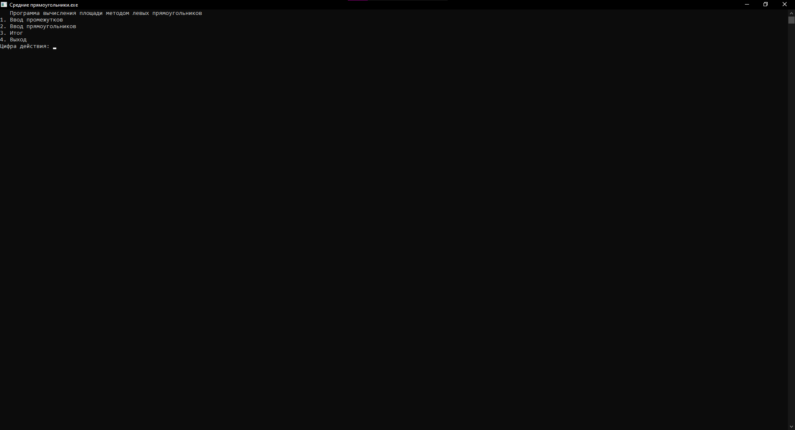

Рисунок 2 Кейс-Меню



Рисунок 3 Итог

1. Вывод

В данном отчете предоставлены данные и решения задач, которые были даны в домашней контрольной работе для написания и решения на языке программирования Pascal. Для выполнения были применены знания, которые давались на лекциях и практиках по дисциплине «Основы алгоритмизации и программирования. Так же, помогли базовые и более углубленные знания в математике, в частности, в алгебре.

Во время выполнения задания возникла проблема с написанием формулы для метода. Метод средних прямоугольников не очень простой и не очень понятный метод и информации о нём в интернете было мало. Пришлось спрашивать на “киберфорумe” про данный метод. Люди из интернета знакомые с кодом и математикой помогли решить вопрос.